4 nedēļas esi čakli attālināti mācījies, tāpēc šajā nedēļa lielākā daļa darbu būs saistīti ar pavasari – klausies, skaties, sagaršo … Papildus - izpildi tos uzdotos darbus, kurus vēl līdz šim neesi izpildījis (ja tādi ir)! Atpūties, sakrāj spēkus un enerģiju nākošajam darba cēlienam!
Jauku nedēļu! sk.Ilga
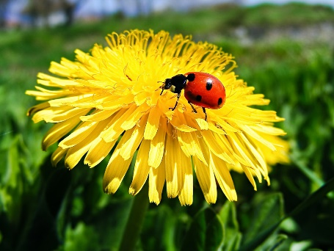
Jelgavas novada Svētes pamatskolas 3.klases izglītojamo attālinātas mācīšanās plānojums 20.04. – 24.04.2020.
Mācību priekšmets | Sasniedzamais rezultāts | Veicamie uzdevumi | Resursi | Vērtēšana
Sports | 1.Prot radoši darboties un vingrot kopa ar sporta centrs TV  2.Atpazīst Latvijā un pasaulē pazīstamus Latvijas sportistus. | 1.Sportot kopā ar treneri SPORTACENTRS TV kanālā, var vingrot arī vecāki.  2.Atpazīstam Latvijā pazīstamus sportistus un pierakstam to vārdu, uzvārdu un sporta veidu, darbā palīdz vecāki. | https://www.google.lv/  Tabula pielikumā (zemāk) | Aizpildītu tabulu ar rezultātiem un foto gaidīšu atpakaļ uz e- pastu. (Sporta skolotājs)
Latviešu valoda | Noskatās multiplikācijas filmu. | Noskaties multiplikācijas filmu “SI - SI - DRA”! Izpildi darba lapu! (līdz 28.04.)  Šis darbs uzdots arī sociālajās zinībās. | https://www.youtube.com/watch?v=LnwmtRyhufs&feature=youtu.be  Darba lapa
Dabaszinības | Redzi pavasari! | Ej laukā !  Skaties pavasari – kas izplaucis, kas atlidojis, kas lec, kas lido, kas dzied …
Mājturība un tehnoloģijas | Sagaršo pavasari! | Ej laukā!  Pamēģini, kā garšo pirmās skābenes, maurlociņi, rabarberi!
Sociālās zinības | Zina pieklājīgas uzvedības noteikumus | Noskaties multiplikācijas filmu “SI - SI - DRA”! Izpildi darba lapu!  Šis darbs uzdots arī latviešu valodā. | https://www.youtube.com/watch?v=LnwmtRyhufs&feature=youtu.be Darba lapa | Vērtējums par izpildīto DL ( +; /; -)
Matemātika | Reizina desmitus | Atceries! Kladē raksti datumu, ievēro rūtiņas!  1.(78), 5.(79.)  1., 2.(79.) | MG 78., 79.lpp. | Formatīvā vērtēšana (i; ni)
Mūzika | Klausies pavasari! | Izpildīti visi uzdotie darbi! | Burtnīca un grāmata
Vizuālā māksla | Saskati krāsas pavasarī! | Ej laukā!  Skaties, kādas krāsas ir pavasarim!
Angļu valoda |  | Izpildi neizpildītos darbus (ja tādi ir)!

*Ja vēlies, tad papildus līdzdarbojies www.tavaklase.lv

Pielikums.

Vārds, uzvārds un sporta veids

